ТЕХНИЧЕСКОЕ ОПИСАНИЕ
компетенция
«Облицовка плиткой»

Оргкомитет Краевого чемпионата рабочих профессий принял следующие минимальные требования к профессиональной компетенции «Облицовка плиткой»
Техническое описание включает в себя следующие разделы:

1. Введение ………………………………………………………………………………………………………….. | 2
2. Квалификация и объем работ…………………………………………………………………………………. | 2
3. Конкурсное задание …………………………………………………………………………………………….. | 4
4. Оценка …………………………………………………………………………………………………………….. | 5
5. Отраслевые требования техники безопасности …………………………………………………………… | 6
6. Материалы и оборудование …………………………………………………………………………………… | 9

Дата вступления в силу: 12.02.2015

Главный эксперт_______________________
1. ВВЕДЕНИЕ
1.1. Название и описание профессиональной компетенции
1.1.1 Название профессиональной компетенции: Облицовка плиткой
1.1.2. Описание профессиональной компетенции
Облицовка плиткой обозначает облицовку стен, полов и лестниц внутренних помещений в различных сооружениях керамической, мозаичной плиткой или плиткой из природного камня, а также облицовку плиткой уличных сооружений и фасадов для защитной и декоративной отделки. Сюда также входит строительство небольших стен и ступеней из кирпичей или блоков.
Работа плиточника включает в себя:
- Чтение чертежей, контроль материалов, оборудования и инструментов;
- Обустройство рабочего места, обеспечение безопасных условий труда;
- Подготовка поверхностей под плитку, установка блоков
- Разметка поверхности, заготовка необходимых объемов материалов
- Установка внешних и внутренних уголков, включая водонепроницаемые
- Фиксация плитки на полу
- Фиксация плитки на стенах
- Отделочная обработка.

1.2. Область применения

Каждый Эксперт Чемпионата и Участник обязан ознакомиться с данным Техническим описанием.

2. КВАЛИФИКАЦИЯ И ОБЪЕМ РАБОТ
Конкурс проводится для демонстрации и оценки квалификации по данной компетенции. Конкурсное задание состоит только из практической работы.

2.1. Требования к квалификации
Соблюдение общих требований техники безопасности для любых операций с укладкой плитки на стены и пол.
Знание и понимание требований техники безопасности, включая:
- Санитарные нормы
- Порядок действий при несчастных случаях, первая помощь, порядок действий при пожаре, в аварийных ситуациях и порядок отчетности
- Санитарно-гигиенические нормы
- Безопасное обращение с материалами и оборудованием
- Работа с электричеством
- Применение соответствующих средств индивидуальной защиты

Участник конкурса должен уметь:
- Применять санитарные нормы
- Правильно действовать при несчастных случаях, оказывать первую помощь, соблюдать порядок действий при пожаре, порядок действий в аварийных ситуациях и порядок отчетности
- Соблюдать санитарно-гигиенические нормы
- Соблюдать нормы безопасного обращения с материалами и оборудованием
- Работать с электричеством:
- Безопасное обращение с ручным и электрическим инструментом
- Выбор и использование необходимых средств индивидуальной защиты для каждого процесса
- Содержать рабочее место в порядке
- Использовать необходимые средства индивидуальной защиты.
Разметка облицовки полов и стен, камня и других материалов
Знание и понимание:
- Точность при расчете объемов материалов
- Знание того, как поднять и перенести с места на место ресурсы, объяснить необходимость защиты ресурсов и окружающего пространства при транспортировке
- Подготовка поверхности пола и стен путем удаления старой плитки, цемента или клея
- Заполнение отверстий и трещин, очистка поверхностей
- Знание основных методов фиксации плитки на полу и стенах
- Использование резаков для плитки для резки и придания формы плиткам, укладываемым на краях, углах или вокруг препятствий (например, трубы или арматура)

Участник конкурса должен уметь:
- Выбрать и проверить инструменты и оборудование, необходимые для выполнения задания
- Покрыть плиткой поверхности и полы, используя подходящий клеящий состав и обеспечивая соответствие рисунка на плитке основным требованиям заданий по облицовке полов и стен: например, пол из цемента, искусственного камня, тераццо и т.п.
- Расставить и разровнять плитку, используя такие инструменты, как спиртовой или лазерный нивелир, отвес.
- Проверить соответствие размеров стены техническому описанию и чертежу
- Применить систему герметизации
- Фиксировать плитку на полу и стенах основными методами, с отступлением от технического описания не более чем на 1мм
- Подготовить и применить цементный раствор, убрать излишек цементного раствора, очистить и отполировать плитку
- Осуществлять контроль качества работ уровнем, отвесом, угольником
- После фиксации, очистить плитку на полу и стенах

Сложные фигуры и углы (внутренние и наружные)
Знание и понимание того, как:
- Интерпретировать информацию для сложных фигур
- Интерпретировать информацию для внутренних и наружных углов

Участник конкурса должен уметь:
- Применять основные математические действия для планировки фигур
- Наносить точные сложные чертежи на дереве до вычерчивания фигур на стене и/или полу, в пределах 1мм от технического описания

Социальные навыки и навыки межличностного общения
Понимание и демонстрация следующих качеств:
- Творческий подход
- Критическое мышление
- Гибкость / умение адаптироваться
- Честность / прямота
- Межличностное общение
- Активное отношение к работе
- Самомотивация
- Работа в группе
- Умение грамотно распределить рабочее время
- Трудовая этика
- Влияние на окружающих
- Способность брать на себя, создавать и признавать ответственность, вести себя согласно взятой на себя ответственности
- Умение решать проблемы
- Работа в стрессовых ситуациях

2.2. Теоретические знания
2.2.1 Теоретические знания необходимы, но они не подвергаются явной проверке.
2.2.2. Знание правил и постановлений не проверяется.

2.3. Практическая работа
2.3.1. Участнику конкурса необходимо в одиночку выполнить облицовку поверхности плиткой в соответствии с профессиональными стандартами.

Практическая работа включает в себя:
- Следование инструкциям и правилам техники безопасности
- Выбор инструментов и оборудования для практической работы
- Применение специализированных технических навыков в следующих случаях:
  - Подготовка поверхности
  - Точное измерение и разметка
  - Резка плитки
  - Фиксация плитки
  - Замазка швов цементным раствором
- Проверка соответствия размеров Конкурсному заданию (чертежи)
- Фиксация, наклеивание плитки в соответствии с рабочими заданиями и Конкурсным заданием
  - Нанесение клея ровным, равномерным слоем
  - Выравнивание плитки на плоскости и по высоте
  - Отсутствие излишков клея
  - Симметричность и равномерность пустых пространств и швов

- Очистка швов и цементного раствора в соответствии с предписаниями
  - Пустые пространства и швы должны быть симметричными и равномерными
- Очистка уложенной плитки.

3. КОНКУРСНОЕ ЗАДАНИЕ
По своему формату, Конкурсное задание представляет собой единое Конкурсное задание, оцениваемое по стадиям.
Каждый Участник конкурса получает устойчивую монтажную стену, изготовленную размерами примерно 1600мм х 1800мм х 1800мм. Угол стен составляет 90 градусов.
Стены должны быть построены из металлического профиля и обшивается ГКЛВ c погрешностью ±2мм (плюс-минус 2мм). Все участники получают возможность починить свои стены в течение Ознакомительного дня.

Конкурсное задание состоит из двух модулей:
Модуль 1. Выполнение вертикальной облицовки (Поверхность А) – 6 часов
Модуль 2. Выполнение вертикальной облицовки (Поверхность В) – 4,5 часа

Модуль 1.

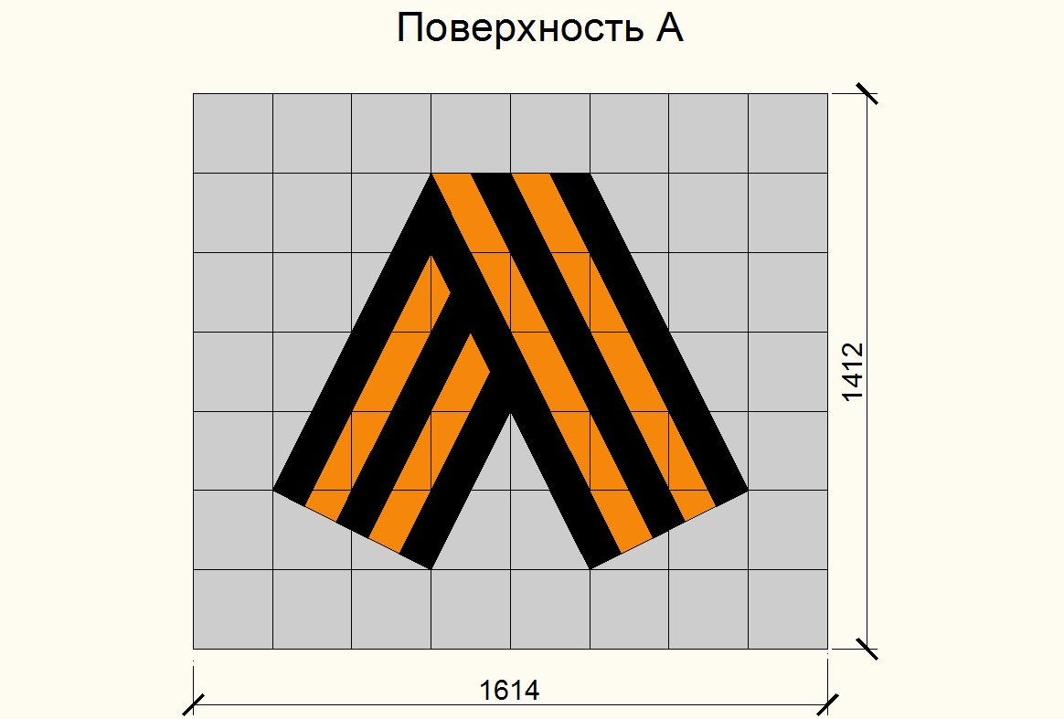

Модуль 2.

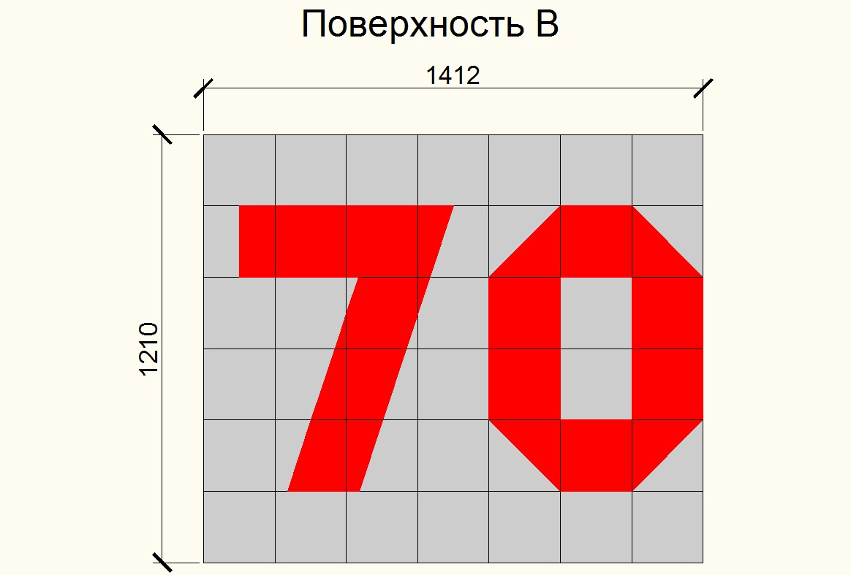

Общий вид готового конкурсного задания см. Приложение 2.

4. ОЦЕНКА
В данном разделе описывается процесс оценки конкурсного задания / модулей Экспертами Чемпионата. Здесь также указаны характеристики оценок, процедуры и требования к выставлению оценок.

4.1. Критерии оценки
В данном разделе определены критерии оценки и количество выставляемых баллов (субъективные и объективные). Общее количество баллов по всем критериям оценки составляет 100.

Раздел | Критерий | Оценки
Раздел | Критерий | Субъективная (если это применимо) | Объективная | Общая
А | Внешний вид работы | 10 | 10 | 10
В | Резка | 8 | 8 | 8
С | Уровень |  | 10 | 10
D | Вертикальность |  | 10 | 10
E | Квадрат |  | 10 | 10
F | Ровная поверхность |  | 15 | 15
G | Размеры |  | 27 | 27
H | Полное соответствие чертежу |  | 10 | 10
Итого = | 100 | 18 | 82 | 100

4.2. Субъективные оценки
Оценки выставляются по шкале от 1 до 10.

4.3. Критерии оценки мастерства
Объективные (погрешность):
- 0мм = 10 баллов
- 1мм = 9 баллов
- 2мм = 8 баллов
- 3мм = 7 баллов
- 4мм = 6 баллов
- 5мм = 5 баллов
- Более 5мм = 1 балл

А – Общий внешний вид работы
- Очистка плиток
- Ровные швы
- Уборка участка, где находится объект

В – Резка
- Отсутствие сколов на краях плитки
- Швы одинакового размера
- Зашкурены края плитки

С – Уровень
- Поместить на плитку уровень и регулировать, пока не будет достигнута ровная поверхность. Поместить маркировочный клин на один конец прямой кромки и добиться нужного показателя (Внимание: эта операция совершается не в середине).

D – Вертикальность
- Поместить на плитку уровень и регулировать, пока не будет достигнута вертикаль. Поместить маркировочный клин на один конец прямой кромки и добиться нужного показателя (Внимание: эта операция совершается не в середине).

Е – Квадрат
- Квадрат следует использовать в сочетании с двумя шаблонами для разравнивания / алюминиевыми правилами. Поместить маркировочный клин на область, которая считается находящейся вне квадрата.
F – Ровная поверхность
- При помощи алюминиевого правила или уровня, проверить выравнивание по всей длине объекта.

G – Размеры
Н – Полное соответствие чертежу
- Отсутствующие плитки
- Не те плитки
- Проект выполнен не в соответствии с чертежом

5. ОТРАСЛЕВЫЕ ТРЕБОВАНИЯ ТЕХНИКИ БЕЗОПАСНОСТИ

ИНСТРУКЦИЯ ПО ОХРАНЕ ТРУДА ДЛЯ ОБЛИЦОВЩИКА-ПЛИТОЧНИКА

1. Общие требования по охране труда
1.1. К облицовочно-плиточным работам допускаются Участники не моложе 18 лет, прошедшие вводный инструктаж и инструктаж по безопасным методам производства непосредственно на рабочем месте.
1.2. Облицовщик-плиточник обязан (далее - облицовщик):
- выполнять правила внутреннего трудового распорядка и указания руководителя конкурсной площадки;
- запрещается употреблять, а также находиться на рабочем месте, территории общества в состоянии алкогольного, наркотического или токсического опьянения;
- пользоваться спецодеждой, спецобувью и предохранительными приспособлениями;
- помнить о личной ответственности за соблюдение правил техники безопасности и безопасность всех работающих;
- не допускать присутствия на рабочем месте посторонних лиц;
- выполнять только работу, по которой проинструктирован Главным Экспертом, и на выполнение которой получил задание;
- не выполнять распоряжений (работ), если они противоречат правилам техники безопасности, несут угрозу для жизни и здоровья;
- оказывать первую помощь потерпевшему на производстве и принимать меры по устранению нарушений правил техники безопасности ;
- о всех нарушениях и случаях травматизма немедленно сообщать мастеру (прорабу).
1.3. Участники обеспечиваются исправным ручным и механизированным инструментом и средствами индивидуальной защиты.
1.4. Рабочие места должны быть снабжены испытанными инвентарными ограждениями, защитными и предохранительными устройствами, приспособлениями (лесами, подмостями, стремянками, столиками и др.), изготовленными по типовым проектам.
1.5. Облицовщик должен в течение всего рабочего дня содержать в порядке и чистоте рабочее место, не загромождать его и проходы к нему материалами и конструкциями.
1.6. Запрещается производить облицовочные работы на неогражденных рабочих местах, расположенных на высоте более 1,3 м над землей или перекрытием, в неосвещенных или затемненных местах.
1.7. Запрещается использовать ненадежные, случайные опоры для подмащивания.
1.8. В случае нецелесообразности устройства лесов или подмостей облицовщик на высоте обязан пользоваться предохранительным поясом, места за крепления карабина предохранительного пояса должны быть указаны мастером (прорабом).
1.9. Настилы лесов и подмостей, стремянки периодически и после окончания работ очищать от строительного мусора.
1.10. Облицовщику следует применить индивидуальные защитные приспособления, пользоваться которыми разрешается только после прохождения специального инструктажа:
- предохранительный пояс — при работе на высоте;
- очки защитные — при подколке и подтеске плиток, подготовке очистке поверхности под облицовку;
- респиратор ШБ-1 «Лепесток» — при припорашивании сухим цементом прослойки под плиточные полы;
1.11. Плиточные материалы складировать в штабеля высотой не более 1м.
1.12. Укладывать штучные материалы, инструмент и приспособления на наклонной поверхности следует на специальных подставках, препятствующих скольжению.
1.13. Пылевидные материалы (цемент, известь, гипс и др.) хранить в плотно закрытых контейнерах, ящиках, ларях. Указанные материалы в бумажной таре необходимо складировать в закрытых сухих помещениях.
1.14. Грузы на настилах лесов и подмостей располагать в соответствии со схемами допускаемых нагрузок.
1.15. Для переноски и хранения инструментов облицовщик должен пользоваться индивидуальной сумкой или портативным ручным ящиком. Острые части инструментов следует защищать чехлами.
1.16. Инструменты должны быть исправны, с плотно насажанными рукоятками. Рукоятки ручного инструмента должны быть изготовлены из древесины твердых и вязких пород.
1.17. Запрещается применять ручной инструмент, имеющий выбоины, сколы рабочих концов, заусенцы и острые ребра в местах зажима рукой, трещины и сколы на затылочной части.
1.18. Опасные и вредные производственные факторы:
- работа на высоте;
- падающие предметы;
- применение случайных средств подмащивания;
- осколки при подтреске и подколке плиток;
- цементная пыль;
- режущие кромки ручного инструмента;

1.19. За невыполнение требований настоящей инструкции Участник несет
ответственность в соответствии с Регламентом Краевого чемпионата рабочих профессий.

2. Требования по охране труда перед началом работы
2.1. Перед работой облицовщик обязан:
• осмотреть рабочее место, убрать ненужные материалы, предметы, освободить проходы;
• осмотреть и подготовить для работы инструменты и приспособления;
• проверить надежность насадки инструмента на рукоятки.
2.2. При работе с пневматическим инструментом необходимо осмотреть воздушные шланги по всей длине, проверить прочность соединений, а также присоединение шлангов к пневматическим инструментам.
Подавать воздух разрешается после установки инструмента в рабочее положение. Запрещается во время работы натягивать и перегибать шланги пневмоинструмента.

3. Требования по охране труда при выполнении работы

3.1. При обрыве шлангов перекрыть вентиль воздухопровода.
Запрещается включать шланги непосредственно в магистраль (без вентилей), отсоединять и подключать их без прекращения подачи воздуха.
3.2. Запрещается работать пневматическим инструментом с приставных лестниц.
Работа со стремянки разрешается только при наличии ограждения на ее рабочей площадке и соответствующих упоров на ножках стремянки.
3.3. При перерывах в работе или переносе на другое место механизированный и пневматический инструмент следует отключить. Запрещается оставлять без надзора инструмент, присоединенный к электросети или сети сжатого воздуха.
3.4. Запрещается снимать и устанавливать ограждения движущихся частей механизированного инструмента.
3.5. Запрещается производить облицовочные работы на нескольких ярусах по одной вертикали без промежуточных защитных настилов.
3.6. При выполнении облицовочных работ небольшого объема на высоте до 5 м разрешается пользоваться приставными лестницами с врезными ступенями. Нижние концы лестниц должны иметь острые металлические наконечники при деревянных полах и резиновые при бетонных и каменных.
3.7.Облицовщику запрещается разгружать и очищать лопатами и другими ручными инструментами барабаны и корыта смесительных машин во время их работы (на ходу).
3.8.Желоба непрерывного действия во время работы следует закрывать по всей длине крышкой или решеткой с ячейками не более 70 х 70 мм.
3.9. Помещения, в которых производится работа с использованием пылевидных вяжущих материалов, перхлорвиниловых мастик, ксилолита, масляных составов, должны быть обеспечены вентиляцией.
3.10. При шлифовке мозаичных поверхностей вручную абразивные камни закреплять в специальных обоймах.
Требования безопасности при работе на станках
3.11. До работы необходимо:
• проверить наличие заземления электродвигателя и корпуса станка;
• проверить пусковые и тормозные устройства станка, наличие и исправность ограждений и защитных средств.
3.12. Во время работы на станках запрещается:
• держать руки близко к вращающимся частям;
• подавать обрабатываемый элемент рывками;
• оставлять станок во включенном состоянии без надзора.
3.13. При заточке инструмента не допускается работа на боковых (торцевых) поверхностях абразивного круга. Зазор между краем подручника и рабочей поверхностью абразивного круга должен быть не более 3 мм. Запрещается пользоваться кругами замасленными или с дефектами (трещинами, выбоинами, отверстием не в центре, неправильной окружности) и неиспытанными.
3.14. Ручки и провода станков должны быть изолированными; ремни, шкивы и рубильники ограждены кожухами.
Станки в промежутках между операциями после отключения их от сети следует очищать от каменной пыли и зерен карборунда щеткой или мокрой тряпкой.
3.15. Во время работы ручной инструмент (скарпель, бучарду) следует плотно прижимать к обрабатываемому камню.
3.16. Камнерезный станок необходимо периодически останавливать для подклинивания полотна пилы.
3.17. Вставной инструмент при сильном нагревании следует заменять.
3.18. При резке плиток на станке необходимо менять карборундовые круги только после отключения и полной остановки станка.
3.19. При работе на сверлильных станках сверло должно быть прочно закреплено в гнезде шпинделя. Стружку следует удалять щеткой или крючком. Запрещается браться за сверло до полной его остановки.
3.20. При заедании режущего инструмента следует немедленно остановить станок.
Обрабатываемый предмет необходимо надежно закрепить на столе станка.
3.21. Запрещается тормозить вращающиеся части станка руками или какими-либо предметами.
4. Требования безопасности в аварийных ситуациях.

4.1. Работу необходимо прекратить в случае потери устойчивости лесов, рабочих настилов, при прекращении подачи электроэнергии.
4.2. При возникновении пожара принять меры к эвакуации людей и ликвидации очага горения, применяя имеющиеся средства пожаротушения, соблюдая осторожность.
4.3. При происшедшем несчастном случае оказать первую доврачебную медицинскую помощь, при необходимости доставить потерпевшего в лечебное учреждение и доложить руководителю работ.

5. Требования после окончания работы
5.1. Отключить станки от электросети и запереть пусковые рубильники на замок.
5.2. Протереть и смазать трущиеся части станков и механизмов.
5.3. Очистить инструменты и сдать их на хранение.
5.4. Привести в порядок рабочее место, удалить строительный мусор и посторонние предметы с проходов.
5.5. О всех замечаниях, неполадках во время работы сообщить Главному Эксперту.
5.6. По завершении работы следует тщательно вымыть водой лицо и руки.

6. МАТЕРИАЛЫ И ОБОРУДОВАНИЕ

6.1. Инфраструктурный лист
В Инфраструктурном листе перечислено все оборудование, материалы и устройства, которые предоставляет Организатор конкурса.
В Инфраструктурный лист не входят предметы, которые участники и/или Эксперты Чемпионата должны приносить с собой, а также предметы, которые участникам приносить запрещается. Эти предметы перечислены ниже (см. п. 6.2, 6.3)

Инструменты, материалы и оборудование для каждого конкурсанта (предоставляют организаторы)

- Плитка керамическая 200х200
цвет красный- 25 шт.,
цвет черный – 40 шт.,
цвет оранжевый - 30 шт.,
цвет серый- 110 шт.,
- Плиточный клей – 50 кг,
- Состав для затирки швов (белый) – 5,0 кг.,
- Колер красный- 0.5кг,
- Колер черный-0.5кг,
- Колер оранжевый - 0.5кг,
- Станок электрический для резки плитки -1шт. ( типа ТС-250)
- Шлифовальный станок для обработки торцов плитки (типа JET JSG-64 10000890)
- Дрель BOSCH BOSCH GSB 16 RE
- Насадка миксер 1шт. ( насадка для перемешивания клея)
- Опорная рейка- 4шт
- Крестики 2мм -200 шт.
- Ведро пласт. 20 л.- 1шт.
- Ведро пласт. 12 л.- 1шт
- Губка – 3 шт.
- Ветошь – 3шт
- Бумага шлифовальная – 5 шт.
- Саморезы черные (30мм) –10шт.
- Стол рабочий-1 шт.
- Емкость для затирки – 4 шт
- Валик – 1 шт
- Ванночка – 1шт
- Кисть – 1 шт

6.2. Материалы, оборудование и инструменты, которые участники имеют при себе в своем инструментальном ящике
Участник конкурса обязан иметь с собой в инструментальном ящике следующие инструменты:
  - Рабочий комбинезон - 1шт.
  - Обувь рабочая – 1шт.
  - Перчатки резиновые – 1 пара.
  - Перчатки х/б – 1 пара.
  - Очки защитные – 1 шт.
  - Наушники – 1 шт.
  - Респиратор – 1 шт.
  - Шуруповерт ( с крестовой битой) - 1шт.
  - Резиновые шпатели- 2 шт.
  - Стальной шпатель 100мм- 1 шт.
  - Стальной шпатель 50мм -1шт.
  - Линейка металлическая 50 см – 1шт.
  - Линейка металлическая 30 см – 1 шт.
  - Стальной шпатель зубчатый- 200мм- 1шт.
  - Рулетка - 1 шт.
  - Карандаш строительный - 1 шт.
  - Маркер – 1 шт.
  - Угольник - 1шт.
  - Молоток резиновый - 1шт.
  - Калькулятор – 1 шт.
  - Уровень 1м. – 1шт.
  - Мастерок – 1 шт.
Участники могут иметь при себе для выполнения конкурсного задания другие инструменты, применяемые в отрасли. Исключения указаны в параграфе 6.3.
Разрешается использовать личный ручной и электроинструмент, облегчающий работу плиточника.
Весь необходимый набор ручного инструмента для выполнения задания, каждый участник должен привезти с собой.

6.3. Материалы и оборудование, запрещенные на площадке
Участникам запрещено использовать следующее оборудование:
- Шаблоны;
- Аппараты для резки лазером;
- Автоматические станки для резки с ЧПУ типа CNC;
- Машины для водоструйной резки;
- Машины для сухой резки (за исключением аппаратов, соответствующих нормам техники безопасности и охраны труда, действующим на территории страны-устроительницы, и оборудованных устройством для всасывания)

Приложение 1
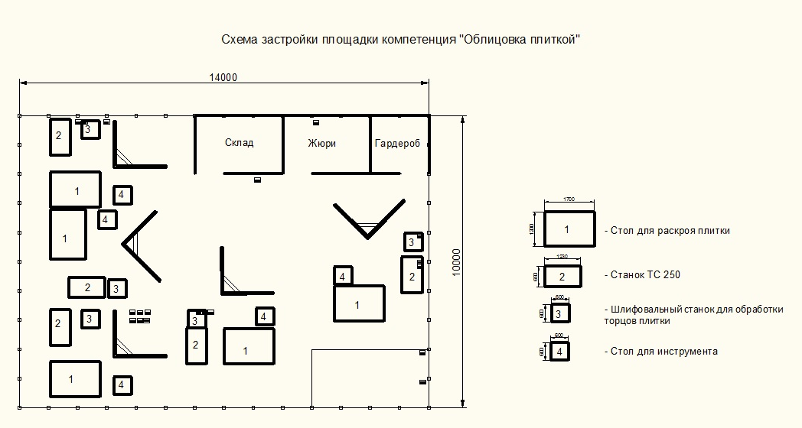

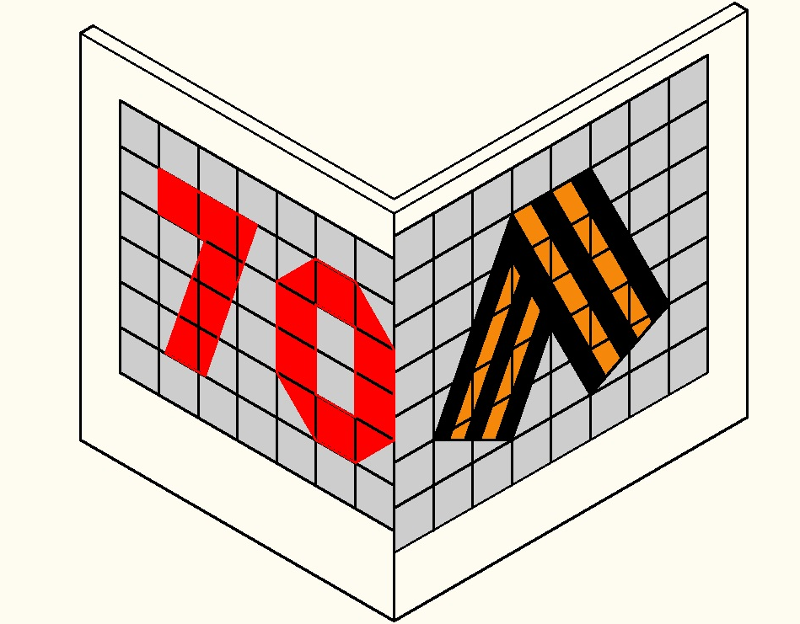
Приложение 2

